Glue Crawler
- Apartado A
  - Desde AWS CLI explora el contenido del bucket s3://noaa-ghcn-pds/csv/.
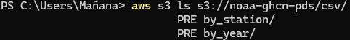
  - Descarga uno cualquiera de los archivos que contiene en cada una de sus carpetas y muestra las primeras líneas de ellos.
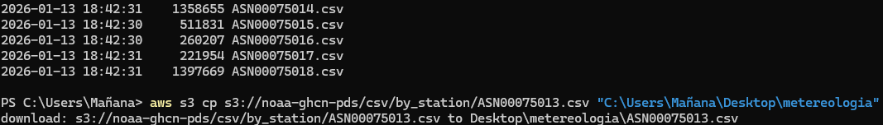
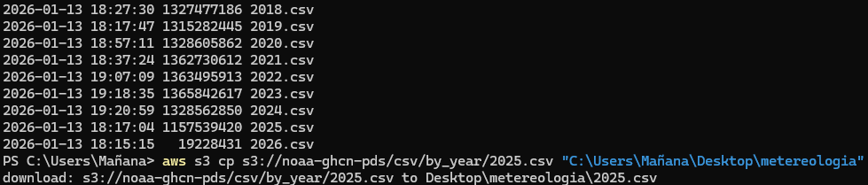
Por estación:
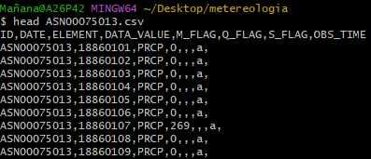
Por año:
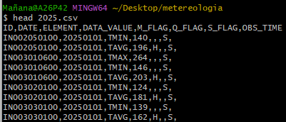
  - ¿Qué contiene cada uno de los dos tipos de archivos?
Se muestra la información de datos de estaciones meteorológicas. Uno muestra los datos recogidos por las propias estaciones y el otro según año.
Los atributos guardados en ambos son los mismos:
- ID: Identifica la entrada de datos.
- DATE: Fecha del dato.
- ELEMENT: Indica el tipo de elemento.
- DATA_VALUE: El valor del elemento.
- M-FLAG: Marca de mediciones.
- Q-FLAG: Marca de calidad.
- S-FLAG: Marca de fuente.
- OBS-TIME: Hora de la muestra.
- Apartado B
  - Crea una base de datos en AWS GLUE llamada clima.
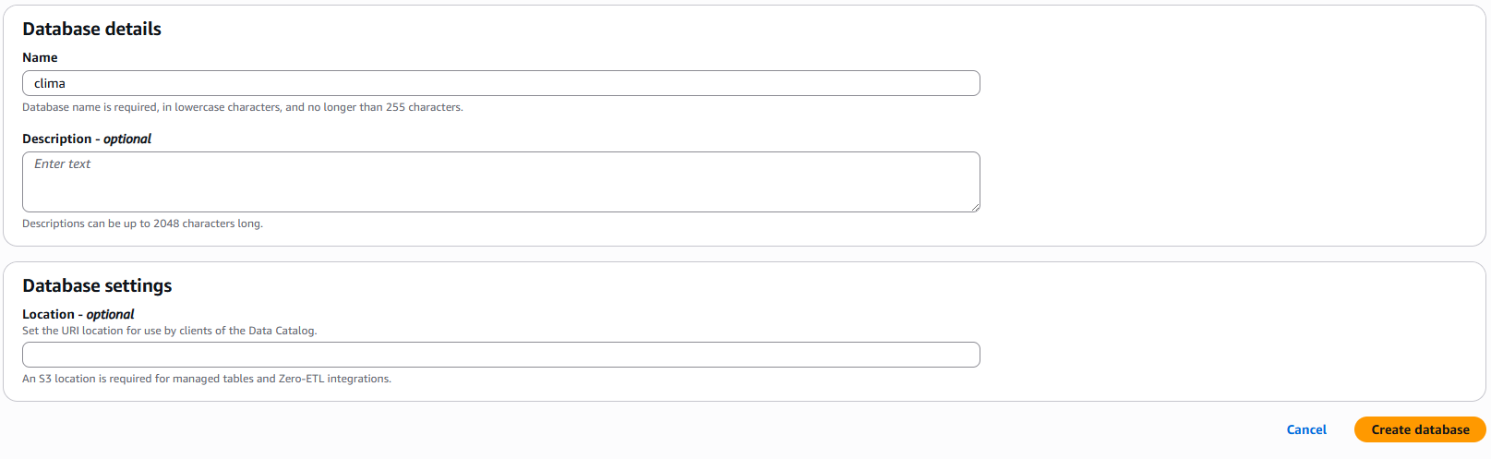
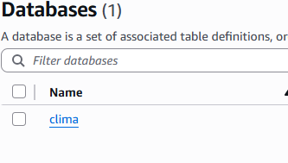
  - Crea un Crawler AWS GLUE que nos explore el bucket del ejercicio anterior generando las tablas en la base de datos que acabas de crear.

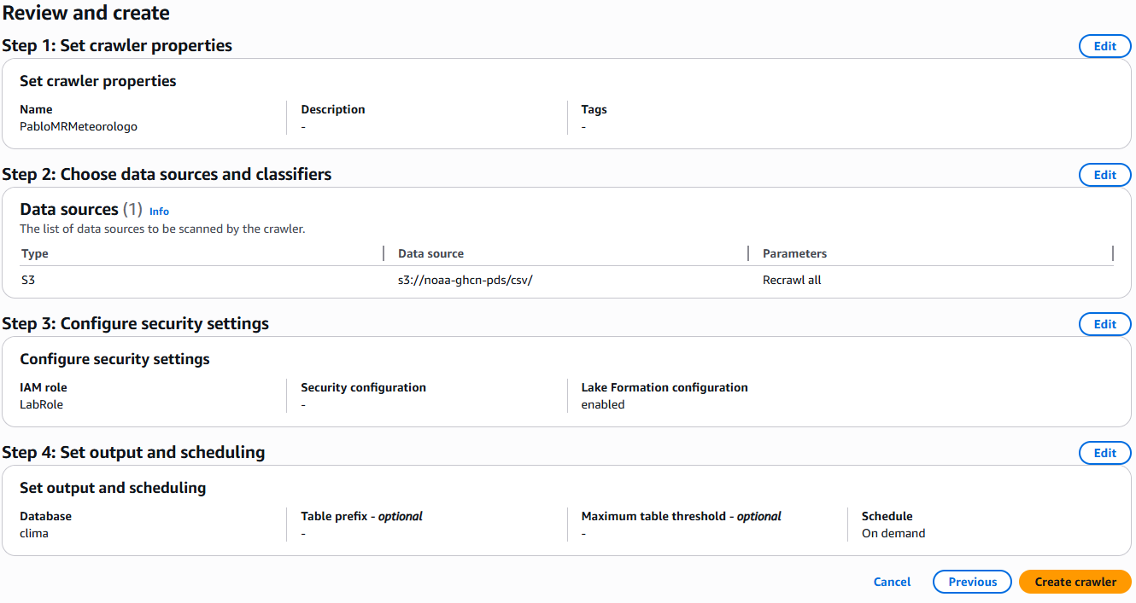
Ha generado esta tabla.
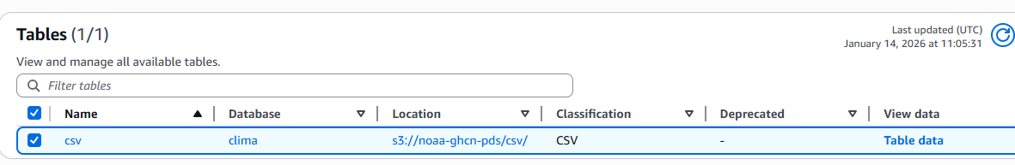
  - Desde el apartado de Tablas de AWS GLUE, muestra la descripción del esquema de las tablas detectadas y el resumen de estadístico de sus columnas.
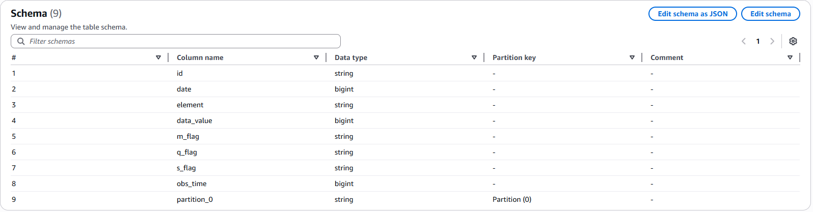
Generamos el resumen estadístico
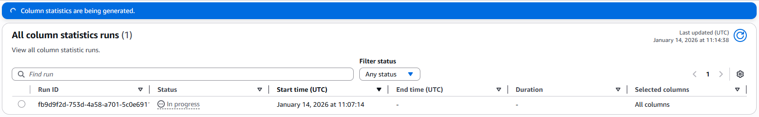
  - ¿Está particionada la tabla? ¿Por qué campos?
- Apartado C
Desde ATHENA, intenta realizar las siguientes consultas mostrando sus resultados y tiempos de ejecución:
  - ¿Cuántos registros tiene la tabla?
  - ¿Cuántas mediciones tenemos de España?
  - Sabiendo los códigos de las 4 estaciones de Asturias ¿Cuántas mediciones tenemos de Asturias?
  - ¿Cuántas mediciones tenemos de Oviedo?
  - ¿Cuál es la medición más antigua de España, Asturias y Oviedo?

